読書バリアフリー研究会
～みんなに読む喜びと楽しさを伝えよう～
紙の本では読書が困難な子どもたちが大勢います。伊藤忠記念財団は、そのような子どもたちへの読書支援を目的に、児童書を電子化（マルチメディアDAISY規格）し、全国の特別支援学校などへ寄贈する事業を実施しています。
さて、特別支援教育を受ける子どもたちは、年々増加しています。しかし彼らの読書環境の整備はまだまだこれからです。今、電子図書などの支援媒体の充実とともに、読みに困難さを抱えている子どもたちへ読書の楽しさを提供できる人材の養成が求められています。そこでこの講座では、
読むための障壁となるさまざまな原因と、それを解消するために有効な媒体、支援方法について学び、読書支援ができる人材の養成を目指して実施します。
｢僕も読めた！｣ ｢私の好きな本を見つけた！｣ さまざまな理由で、これまで読書を諦めていた
子どもたちの「笑顔」を創るために、ぜひこの研究会をご活用下さい。
主催： 公益財団法人 伊藤忠記念財団
共催： 大阪府立中央図書館
後援： 文部科学省
公益社団法人 全国学校図書館協議会
＊日程、会場
平成29年5月28日(日) 午前9時30分～午後3時30分（開場：9時00分）
大阪府立中央図書館 2階 多目的室 （東大阪市荒本北1-2-1）
＊講座内容
9:30～10:00 | 開講式・マルチメディアＤＡＩＳＹ図書（わいわい文庫）とは？
10:00～11:00 | Ⅰ Welcome!! our school library  ～文化と情報を発信する知的支援学校図書館の取り組み～  鳥取大学付属特別支援学校 教諭 児島陽子 先生
11:00～11:30 | Ⅱ 大阪府立中央図書館におけるDAISY図書の活用  大阪府立中央図書館 職員 杉田正幸 氏
12:30～13:30 | Ⅲ 学習障害って何だろう ～読み書き障害の特徴と支援方法の実際～  金沢星稜大学人間科学部 教授 河野俊寛 先生
13:40～14:40 | Ⅳ これからの図書館を考える ～公共図書館、学校図書館に求められていること～  専修大学文学部 教授 野口武悟 先生
14:40～15:30 | 伊藤忠記念財団の目指す活動 伊藤忠記念財団電子図書普及事業部 部長 矢部 剛
＊対象： 学校教職員、図書館職員、医療関係者、その他この事業に興味や関心のある方。
（原則として18歳以上）
＊定員： 60名（申し込み先着順 締切：5月24日（水）） ＊受講料： 無 料
＊昼食： 各自でご用意下さい。 会場内で昼食をおとりいただけます。ゴミは必ずお持ち帰りください。
（周辺に飲食店・コンビニ等があります）
＊問合せ&申し込み（必ず事前にお申し込み下さい）
大阪府立中央図書館
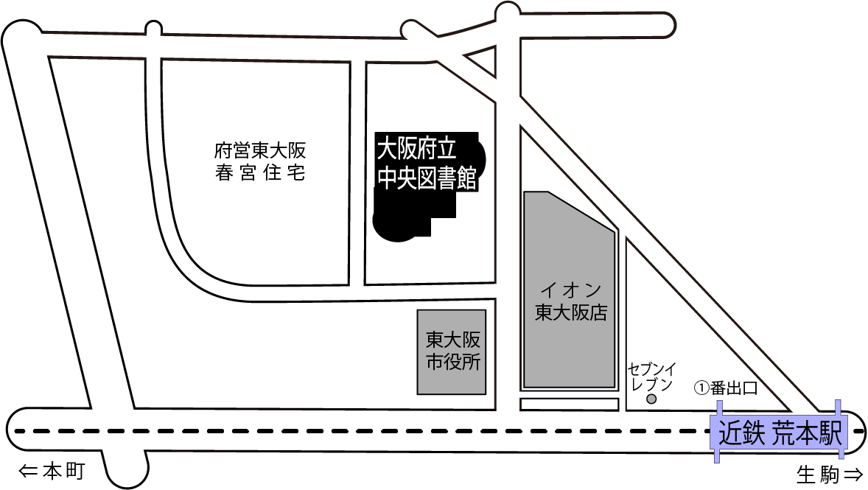
公益財団法人伊藤忠記念財団
申込は、電話・FAX・Eメールで受付します。
①参加会場 ②参加者氏名 ③住所 ④電話番号
近鉄けいはんな線
荒本駅 １番出口
から北西へ
約400m
⑤所属（ある方のみ） ⑥当日の緊急連絡先 をお知らせ下さい。
・受講に当たり、支援の希望がありましたらご相談ください。

〒107-0061 東京都港区北青山2-5-1
電話 ：03-3497-2652
ＦＡＸ ：03-3470-3517
Ｅメール ：bf-book@itc-zaidan.or.jp
☆ 公益財団法人伊藤忠記念財団
「青少年の健全育成に寄与すること」を目的として、1974年に伊藤忠商事(株)が設立した公益法人です。障害のある子どもたちへの読書支援事業のほかに「子ども文庫への助成」等の事業を行っています。

☆公益財団法人伊藤忠記念財団
「青少年の健全育成に寄与すること」を目的として、1974年に伊藤忠商事(株)によって設立された民間の公益法人です。障害のある子どもたちへの読書援事業のほかに「子ども文庫活動に対する助成」等助成事業を行っています。

